П.Толмачев,
д.э.н., профессор Дипломатической академии МИД России//
Энергия (ежемесячный журнал АН РФ), №8, 2015

Иран в энергетической стратегии стран Каспийского региона

26 марта - 2 апреля в Лозанне состоялся полноформатный раунд переговоров «шестерки» с иранской делегацией во главе с Министром иностранных дел М.Д.Зарифом по выработке всеобъемлющего урегулирования ситуации вокруг иранской ядерной программы. В итоге переговоров по урегулированию ситуации вокруг иранской ядерной программы удалось приблизиться к развязке одного из самых сложных узлов мировой политики. Политическое руководство страны неоднократно подчеркивало, что Россия всегда принципиально выступала за решение иранской ядерной проблемы переговорно-дипломатическим путём. Женевский план действий, принятый годом раньше, основывается именно на такого рода идеях и подходах. В частности, предложенные Россией ранее принципы поэтапности и взаимности нашли отражение, получили поддержку и международное признание. Договорённости в Лозанне достигнуты благодаря проявленному в ходе Женевского процесса руководством стран «шестёрки», Ирана и представителями структур Евросоюза конструктивному подходу. Эта договорённость представляет собой сбалансированный перечень мер и, несомненно, окажет позитивное влияние на развитие международной ситуации, особенно в ближневосточном регионе.
Процесс этот ожидаемый. Но последствия его неоднозначны в свете обострившихся рисков, вызовов и угроз. Поиск ответа на вопрос, что предопределяет содержание национальных экономических интересов стран региона, каков вектор поиска их баланса, возможно ли сближение позиции США и Ирана, не представляется возможным вне контекста оценки геоэкономических проблем Каспийского региона, роли в этом процессе отдельных стран, в том числе, и в первую очередь, роли Ирана с учетом снятия санкций.
Формат сотрудничества пяти стран Каспийского региона получил развитие ходе последнего IV Каспийского саммита в Астрахани в сентябре 2014 года. Но интерес к региону проявляют не только прилегающие страны. Для целей настоящего обзора, напомним, что с конца 90-х интерес американских политических элит к присутствию на Каспии не просто возрос, а приобрел несколько даже и ажиотажный характер.
_____________________________________________________________
 Толмачев Петр Иванович, доктор экономических наук, профессор кафедры мировой экономики Дипломатической академии МИД России. т. (8985) 774-92-37; e-mail: pt53@yandex.ru
Я не припоминаю случая, когда так внезапно какой-либо регион мог превратиться в важнейшую зону стратегических интересов, какой сегодня стал Каспийский бассейн», − заявил в своем выступлении перед представителями американских нефтяных корпораций в 1998 году Дик Чейни, будущий вице-президент США. В том же духе высказался сенатор Сэм Браунбек, один из основателей «каспийского кружка», деятельность которого курировал ни много, ни мало, а сам вице-президент США Альберт Гор: «США имеют колоссальные интересы в Каспийском бассейне, в странах Центральной Азии и Южного Кавказа, которые его окружают. Это − зона жизненно важных политических, экономических интересов и социальной важности Соединенных Штатов». Стоит ли после этого удивляться, что в американских «Стратегиях национальной безопасности» три года подряд присутствовала одна и та же фраза: «В зону энергетической безопасности США входит Каспийский бассейн с потенциалом нефтяных запасов в 200 млрд баррелей».
Мы разделяем оценки относительно того, что предпринимаемые сегодня администрацией Обамы шаги в отношении Ирана направлены, в первую очередь на то, чтобы оторвать эту страну от России, с которой у ИРИ складываются, хотя и очень медленно, отношения стратегического партнерства. Для США здесь важно использовать Тегеран в борьбе за вытеснение РФ с европейского и мирового рынка газа, а также в плане понижение цен на нефть в целях ослабления российской экономики. С появлением санкций против Москвы в связи с Украиной, реализация этой задачи открыто осуществляется Обамой. «С недоумением и возмущением продолжаем наблюдать за оголтелой антироссийской кампанией, которая разворачивается в США. Американские общенациональные СМИ и ведущие политологические центры, как по команде, выплескивают русофобские пасквили, старательно лепя из России образ врага, внушая обывателям ненависть ко всему русскому», - говорится в заявлении МИД России. Выброс иранской нефти на рынок после снятия с Ирана международных санкций на фоне того, что сами США и Саудовская Аравия уже увеличивают экспорт нефти, может привести к падению нефтяных цен, длительному их сохранению на нижних значениях. Еще одно направление удара Вашингтона на иранском направлении – это избавление зависимости от других важных региональных игроков – Турции, Саудовской Аравии, Израиля и Египта, которые во многом перестали учитывать пожелания Белого Дома и проводят собственную политику на Ближнем Востоке. Кроме того, США очень важно ослабить опору Запада на энергетические поставки из арабских стран ССАГПЗ, прежде всего Саудовской Аравии, Катара, Кувейта и ОАЭ. Только Иран способен стать противовесом этим региональным полюсам влияния, тем более, если будет действовать в унисон с Ираком, который обладает не меньшим нефтегазовым потенциалом. Совместно Иран и Ирак смогут экспортировать нефти не меньше, чем Саудовская Аравия, и газа – не меньше чем Катар. А Турция со своими неоосманскими амбициями и Египет, как традиционный политический лидер арабского мира, вынуждены будут учесть иранский фактор в американском распределении ролей в регионе Большого Ближнего Востока. Равно как и Израиль с его лобби в Вашингтоне. Впрочем, нефть здесь, как бы парадоксально это ни звучало, не самое главное. «Каспий», как политико-географическое и геостратегическое понятие занимает в структуре международных отношений достаточно специфическое место. Наряду с привычным экономическим значением – как источник энергоресурсов и узел их транспортировки – для ряда стран Каспий имеет огромное политическое и военно-стратегическое значение. Без преувеличения можно сказать, что его геостратегическое положение в качестве точки, позволяющей существенно расширить зону своего влияния и, разумеется, ослабить как стратегического соперника – КНР, так и соперников региональных – Россию и Иран, для американских «ястребов» куда важнее реальных или перспективных запасов нефти и газа. Доказательством данного тезиса может служить никогда особо не скрывавшийся факт того, что и ЦРУ, и министерство энергетики США, и ряд политических лидеров, и соответствующие международные организации регулярно как завышают реальные запасы энергоресурсов Каспия, так и преуменьшают трудности и затратность их освоения и транспортировки. Труднообъяснимые с экономической точки зрения, эти манипуляции с цифрами запасов имеют безупречное значение с точки зрения политической, поскольку позволяют американской политической элите обосновать «стратегическую важность региона для безопасности США», а заодно – «заманить» союзников, рассчитывая переложить на них часть оплаты расходов по «блицкригу на Каспий». В Стратегии национальной безопасности США заявлено «Мы обладаем вооруженными силами, чья мощь, технический уровень и геостратегический охват не имеют себе равных в истории человечества. Мы обновили свои альянсы от Европы до Азии. В настоящее время мы проверяем, возможно ли найти всестороннее решение, дабы убедить мировое сообщество в том, что иранская ядерная программа носит мирный характер, в то время как Совместный план действий по Ирану остановил продвижение его программы.
Каспий рассматривается и Евросоюзом как залог снижения сырьевой зависимости от поставок газа и нефти из России, объективное усиление которой не может не вызывать серьезного беспокойства в Европе. В этих условиях Брюссель при полной поддержке Вашингтона стремиться обеспечить поставки углеводородного сырья, а также обеспечить благоприятные политические и экономические условия для широкого доступа к ресурсно-сырьевой базе региона. Кроме того, на позицию Брюсселя большое влияние оказывает важное геополитическое расположение Каспийского и Центрально-Азиатского регионов для развития альтернативной маршруту «Север-Юг» крупной транспортно-логистической системе «ТРАСЕКА». В этих целях Брюссель оказывает всяческую поддержку европейским энергетическим гигантам, таким как «Total», «Wintershell», «RWE AG» и другим, многие из которых уже работают в государствах региона, в том числе на условиях соглашений о разделе продукции. Таким образом, Европейский Союз в настоящее время является одним из главных конкурентов России в набирающей скорость геополитической игре вокруг Каспийского региона. В числе преимуществ Брюсселя находятся серьезные финансовые ресурсы и технологии, а также скрытое желание постсоветских республик уйти из-под монопольного влияния Москвы. Наша страна в этом случае должна использовать традиционно сильные исторические связи со странами региона, общность языка и культуры, устоявшиеся экономико-хозяйственные отношения, а также географическую близость.
В этой связи особенно важно сохранить и усилить российское присутствие в прикаспийских государствах, что невозможно без российских компаний, имеющих крупные коммерческие интересы в разработке углеводородных ресурсов Каспия и участии в их транспортировке. Однако такие интересы далеко не всегда совпадают. Зачастую между отечественными операторами наблюдается контрпродуктивная конкуренция.
Для повышения эффективности политики на каспийском направлении необходимо разработать и реализовать единую стратегическую линию России по отношению к региону. Кроме того, осознавая уникальность Каспийского моря, чрезвычайно важно разработать общую систему мер, учитывающих экологические риски при разработке и реализации крупномасштабных инфраструктурных проектов на Каспии. Опорой здесь служит Рамочная конвенция по защите морской среды Каспийского моря (Тегеранская конвенция). Она же, как и сохраняющаяся неопределенность по вопросу статуса моря, позволит России как прибрежному государству препятствовать реализации невыгодных ей инициатив.
По объему запасов энергетических ресурсов Иран занимает 3-4 место в мире. Он располагает 10% мировых нефтяных запасов (157,3 млрд баррелей) и 18% мировых запасов газа (33,6 трлн куб. м). Однако возможности для Тегерана занять место ведущей энергетической страны мира оказались затрудненными другими событиями международной политической жизни. Военные операции в Афганистане, Ираке, Ливии, нестабильность в Сирии существенно повлияли на геополитическую ситуацию в регионе, а собственная ядерная программа ИРИ вместе с обвинениями Запада в поддержке терроризма спровоцировали введение международного санкционного режима, преодолеть последствия которого, в том числе, и, в первую очередь, в нефтегазовой отрасли, потребуется время.
В нефтегазовой сфере Иран заинтересован поступательно расширять свое участие в добыче и транспортировке углеводородного сырья, для чего он планирует усилить свои позиции в Каспийском море, создать условия для экспорта газа на европейский и азиатский рынки и всесторонне использовать свой транзитный потенциал.
Для других каспийских стран иранский вектор в энергетической и других сферах занимает достаточно скромное место.
На западе Туркменистана движущей силой роста добычи газа станут шельфовые проекты «Блок-1» и «Челекен», совокупный объем добычи в рамках которых должен достигнуть 15 млрд. куб. м газа в год к 2020 году.
Суммарный объем добычи газа может достичь 138-140 млрд куб. м к 2020 году по сравнению с 69 млрд куб. м в 2012 году, то есть вырастет в два раза. При этом на уровень 100 млрд куб. м Туркменистан может выйти уже к 2015 году за счет разработки новых месторождений - Яшлара и Йолотань-Османской группы.

Диаграмма № 1
Прогноз добычи газа в Туркменистане до 2020 года, млрд. куб. м
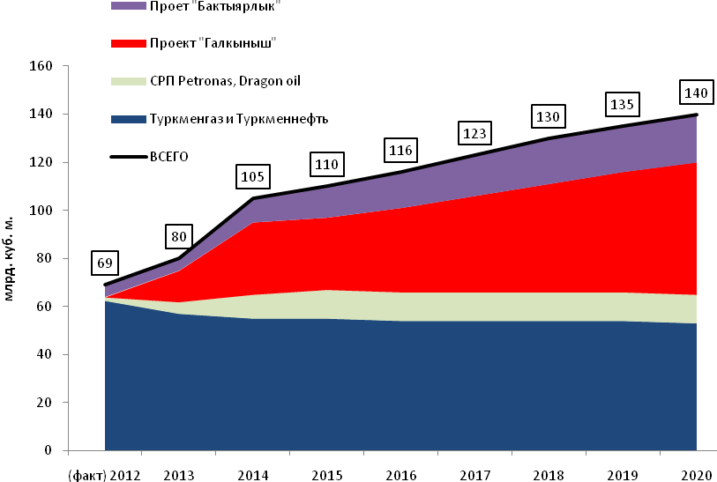
Источник: аналитический отчет компании RPI

Таким образом, собственный потенциал добычи Туркменистана составляет около 140 млрд. куб. м, однако на практике он может быть ниже из-за ограниченного спроса. Кроме того, начиная со второй половины текущего десятилетия серьезное давление на экспортные возможности Туркменистана будет оказывать ограниченность газоэкспортной инфраструктуры.
Анализ Стратегического плана Министерства нефти и газа Казахстана свидетельствует, что эта страна надежно займет вторую позицию среди крупнейших производителей газа на Каспии. Ожидается, что валовая добыча «голубого топлива» в стране достигнет 59,3 млрд. куб. м к 2015 году и около 100 млрд. куб. м к 2020 году.
Диаграмма № 2
Прогноз добычи газа в Казахстане в 2013-2020 гг., млрд. куб. м в год
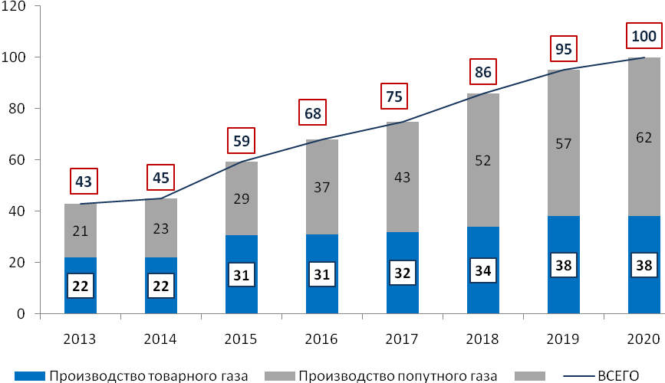

Источник: по данным министерства нефти и газа Казахстана

Главными источниками роста добычи газа в Казахстане в рассматриваемый период будут месторождения Карачаганак и Тенгиз. Начало добычи на месторождении Кашаган на шельфе Каспийского моря не окажет существенного влияния на общую добычу газа в стране в период до 2020 года. В течение Фазы-1 половина добываемого попутного газа (3 млрд. куб. м) будет закачиваться обратно в пласт. Остальная часть газа будет использоваться для собственных нужд и в незначительном объеме продаваться населению.
К 2020 году Казахстан планирует нарастить добычу газа также за счет разработки новых месторождений. Ожидается, что около 40 млрд. куб. м газа будет добыто за счет разработки месторождений Имашевское на суше и Центральное на шельфе Каспийского моря.
Планируется, что производство товарного газа в Казахстане достигнет 32 млрд. куб. м к 2017 году и возрастет к 2020 году до 38 млрд. куб. м.
Прогнозы относительно производства газа в Азербайджане до 2020 года выглядят менее оптимистичными по сравнению с его соседями по региону. Согласно планам ГНКАР добыча природного газа в Азербайджане к 2020 году составит более 40 млрд. куб. м и уже к 2025 году 50-55 миллиардов кубометров.
Добыча газа на месторождения Шах-Дениз может составить после 2016 года 23-25 млрд. куб. м. в год. Собственная добыча ГНКАР в период до 2020 года будет поддерживаться на уровне 7 млрд. куб. м в год. К 2017 году в ГНКАР не исключают возможность начать добычу на новом газовом месторождении Умид, которая может составить до 5 млрд. куб. м в год.
Диаграмма 3
Прогноз добычи газа в Азербайджане до 2020 года, млн. тонн в год
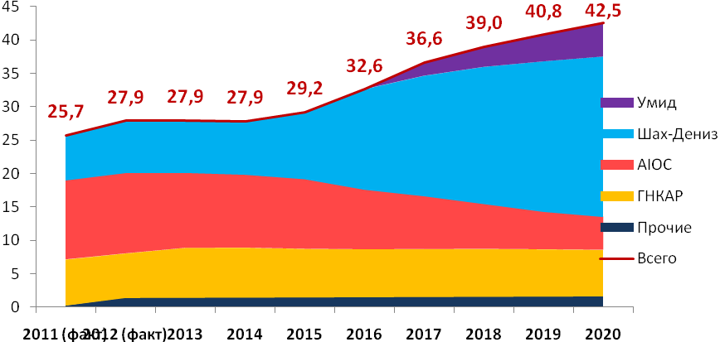

Источник: отчет компании RPI
По планам ГНКАР, к 2025 году может начаться разработка газовых месторождений Абшерон и Бабек, за счет чего совокупная добыча газа Азербайджана может достичь уровня 50 млрд. кубометров в год.
Таким образом, рассмотренные перспективы производства прикаспийскими государствами углеводородного сырья свидетельствуют, что регион в обозримой перспективе укрепит свои позиции в глобальной нефтяной и газовой добыче. Такая тенденция станет все более возрастать по мере того, как нефтегазовый потенциал Северного моря и стран Персидского залива будет постепенно истощаться. Это связано с тем, что крупномасштабная разработка углеводородных запасов каспийского шельфа началась почти спустя 40 лет, чем добыча на Северном море, и гораздо позже, чем в Персидском заливе.
Однако уже реализованы отдельные межгосударственные транспортные проекты: интегрированы железнодорожные сети центрально-азиатских республик и Ирана; в небольших объемах осуществляются поставки нефти и газа по схеме замещения; возведено четыре новых трубопровода, соединяющих Иран с Арменией, Азербайджаном и Туркменистаном. Однако основные энергетические проекты, реализуемые в регионе, не затронули Иран.
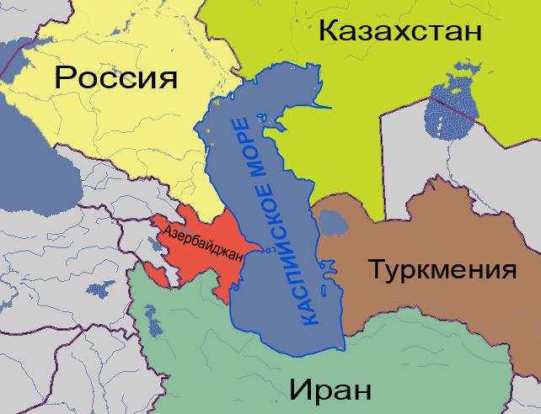
Стоит отметить, что в последнее время на первое место вышел газовый фактор, который тесно связан с амбициозными намерениями Тегерана на порядок увеличить добычу и экспорт «голубого топлива». Располагая колоссальными запасами газа, исламская республика стала активно продвигать их на мировой рынок лишь с 2007 г., чем ознаменовала возникновение нового крупного участника европейского газового рынка.
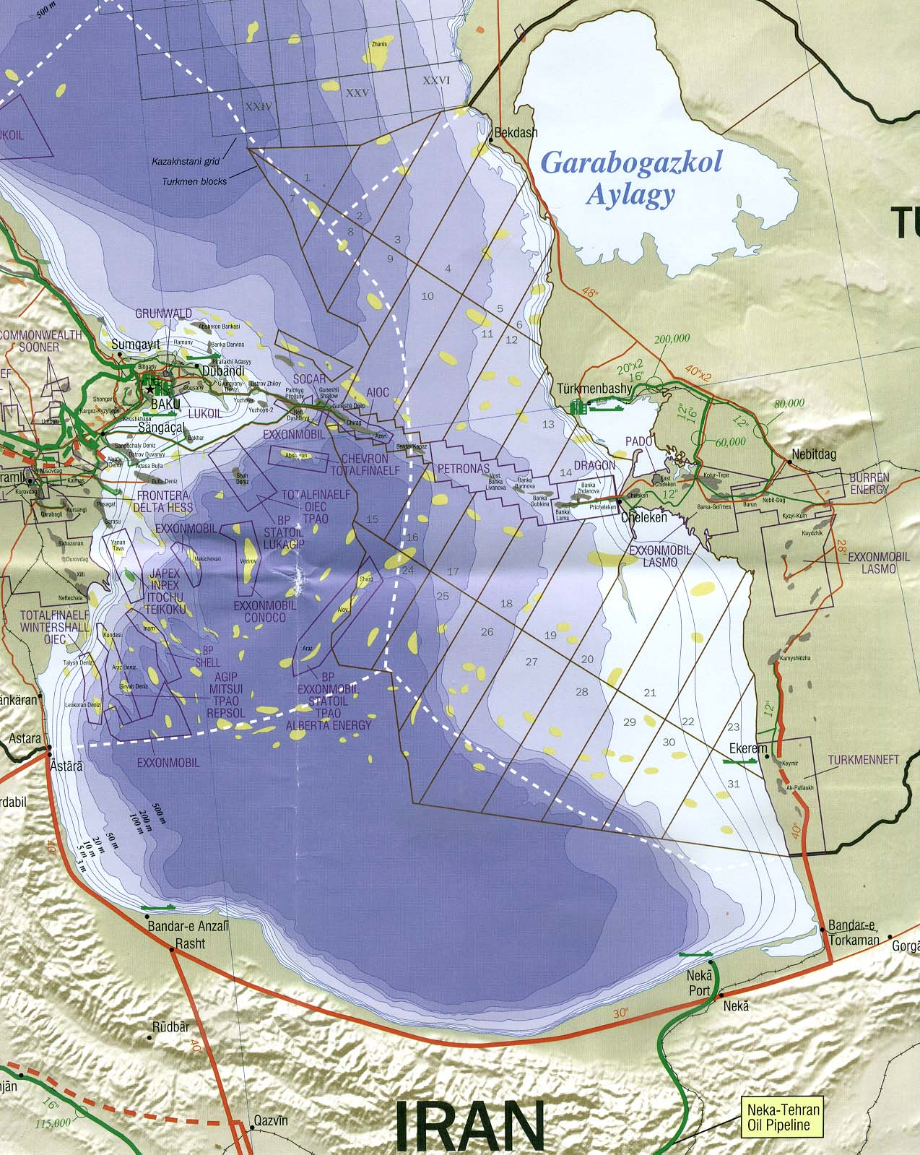
Рис. 1 Нефтегазовые месторождения северной части Каспийского моря.
Источник: Сайт «Национальная и государственная безопасность Российской Федерации». Режим доступа: http://www.nationalsecurity.ru/maps

В связи с этим у России, а также у других каспийских газовых экспортеров в европейском направлении есть серьезный повод для волнения. Однако у Москвы и Тегерана есть общие точки соприкосновения – в первую очередь, неприятие проекта Транскаспийского газопровода. В более широком контексте оба государства стремятся снизить влияние внешних сил в Каспийском регионе, заинтересованы в его экономической модернизации, политической стабильности и безопасности. С момента возникновения вопроса о распределении ресурсов Каспия и определения нового правового статуса моря Иран совместно с Россией выступал за совместное использование моря и его ресурсов (кондоминиум) и создание межгосударственных органов и компаний для разработки нефтегазовых месторождений.
Подобно другим прибрежным государствам Иран заинтересован в разработке нефтегазовых месторождений Каспия, однако пока он не вел добычи или активной разведки углеводородных ресурсов на Каспии. Поэтому в отличие от других стран региона при любом результате раздела моря на национальные сектора, он не теряет ничего из того, что имел в советский период.
Следует подчеркнуть, что национальные интересы у Ирана и его соседей в борьбе за ресурсы на Каспии значительно отличается. Если для Азербайджана это вопрос существования и развития государства, поскольку около 50 % его доходов связаны с добычей каспийских ресурсов, для Туркменистана и Казахстана – важное условие процветания, то Иран не зависит от собственной добычи энергоресурсов на Каспии. Доля возможных запасов на каспийском шельфе в общих нефтегазовых ресурсах исламской республики страны ничтожна и составляет менее 0,1% (по нефти этот показатель достигает 10%), в то время как у соседних Азербайджана и Туркменистана – соответственно 100% и 83% по нефти. Несколько отличаются эти данные по газу. При этом в Тегеране опираются исключительно на свои экономические ресурсы, в отличие от ближайших соседей, за которыми, помимо прочего, стоят инвестиции ведущих транснациональных корпораций и политическая поддержка западных стран.
Инфраструктурные интересы Ирана в Каспийском регионе можно разделить на 3 составляющих. Во-первых, это трансформация республики в энерготранспортный центр, обеспечивающий движение сырья и товаров по направлению Азия-Европа, поскольку территория страны предоставляет наиболее короткие и рентабельные маршруты для поставок углеводородов из прикаспийских республик на мировые рынки. Второй компонент - это развитие новых маршрутов для экспорта собственных энергоносителей и закрепление Тегерана на новых рынках. Третьим элементом выступает обеспечение стабильного импорта нефти и газа для снабжения нефтеперерабатывающих заводов (НПЗ) сырьем, газификации некоторых районов на севере Ирана. Указанная задача также исключительно важна, учитывая отсутствие в ИРИ внутренних транспортных линий, соединяющих богатый юг с северной частью страны.
За последние двадцать лет Ирану уже удалось организовать импорт нефти и газа из Казахстана и Туркменистана для нужд своих северных провинций, стать поставщиком газа в закавказские страны. Однако Тегерану пока не удалось стать транспортным коридором энергоресурсов (и других товаров) из Центральной Азии и Каспия на западные рынки, и шансов для достижения данной цели остается все меньше. Поставка в Европу иранского газа с его крупнейшего месторождения «Южный Парс» и начало газового экспорта из Ирака, намеченного на 2016 год. Для большинства экспертного сообщества очевидно, что в этой сложной игре основная ставка сейчас делается Вашингтоном на Иран, точнее, на сближение с ним за счет уступок по ядерной программе, снятия санкций и вложения мощных инвестиций в энергетический сектор.
В отношении экспорта и транзита нефти и газа иранские национальные интересы несколько разнятся. Являясь одним из крупнейших экспортеров «черного золота», Иран имеет устоявшиеся рынки сбыта, и соответствующую инфраструктурную составляющую для транспортировки этого сырья. В газовой отрасли ситуация другая. Занимая второе место в мире по запасам природного газа, Иран до 2007 года экспортировал его меньше, чем импортировал. Следовательно, если в отношении нефти основной целью выступает наращивание и закрепление ее транзита из прикаспийских стран через Иран, то в газовом направлении интересы заключаются в том, чтобы найти оптимальные маршруты вывода сырья собственного производства на международные рынки.
Следует отдельно отметить, что введенные Западом экономические санкции существенно повлияли на экспортный потенциал Ирана. В 2012 году по сравнению с 2011 годом он сократил поставки нефти на зарубежные рынки на 40% (с 916 до 558 млн баррелей), а газа – на 5% (с 294 до 281 млрд куб. м).
Первым вариантом транспортировки нефти является возведение новых нефтепроводов, а также использование существующей трубопроводной сети страны. Еще в 1993 году рассматривался вопрос о прохождении нефтепровода «Баку-Джейхан» через территорию Ирана, а не Грузии. В этом случае его длина могла составить около 1000 км вместо 1730 км ветки, построенной через грузинскую территорию. Однако от проекта отказались из-за внутриполитических разногласий в Азербайджане, давления США и Евросоюза и технических недоработок.
Существует идея транспортировки через нефтепровод по территории Ирана нефти Казахстана и других каспийских стран. При этом имеется два альтернативы организации таких поставок. Один предусматривает строительство трубопровода из Казахстана через Туркменистан до иранского побережья Оманского залива. Другой вариант предполагает транспортировку нефти на юг Ирана по проектируемой магистрали «Нека–Джаск» (от порта на Каспии до порта в Оманском заливе) протяженностью 1515 км и пропускной способностью 1 млн. баррелей в сутки. При этом в иранский порт Нека нефть должна доставляться танкерным флотом по Каспийскому морю. В 2011 году иранские власти заявили, что строительство трубопровода будет финансироваться зарубежной компанией. В контексте Йеменских событий последнего времени данный проект имеет исключительные риски.
Другой вариант импорта нефти из Каспийского региона, который Иран частично реализовал, – своповые операции. В этом случае «черное золото» Казахстана и Туркменистана доставляется в каспийские порты Ирана, а он в свою очередь предоставляет им равнозначные объемы своей нефти в Персидском заливе. Основными портами приема сырья на каспийском побережья являются Нека, Ноушахр и Энзели, в Персидском заливе – остров Харк.
Основным поставщиком сырья по своповой схеме является Казахстан, который обеспечивает поставку половины всей нефти, поступающей в иранские порты на Каспии (порядка 4 млн. т в год). Однако для самого Казахстана доля таких поставок в общем экспорте нефти незначительна и составляет лишь 7%.
Туркменистанские партнеры используют схему своп через территорию Ирана для экспорта 90% нефти, что составляет приблизительно 3,2 млн. т нефти в год и равняется 43% общего объема поставок по свопу.
Практически невыполнимо для Ирана привлечь российских и азербайджанских участников каспийского рынка, которые, располагая собственными экспортными маршрутами, пренебрегают иранским маршрутом. Однако из-за временной остановки двух из трех экспортных маршрутов Азербайджана (БТД был подорван курдскими боевиками в Турции, а «Баку-Супса» был закрыт оператором во время грузино-российской войны) в 2008 году были осуществлены первые поставки азербайджанской нефти в ИРИ. Однако эти объемы были крайне незначительны - 300 тыс. т нефти (2,2 млн. баррелей), что равняется двухдневному объему прокачки по БТД.
Тем не менее, Тегеран продолжает развитие инфраструктуры, которая укрепит его позиции в транспортировке энергоносителей в регионе. В частности, начата реализацию проекта строительства новых нефтехранилищ в порту Нека, в результате которой суммарная вместимость емкостей будет доведена до 1,5 млн баррелей. Пропускная способность нефтепровода «Нека–Рей» уже доведена до 250 тыс. баррелей нефти в сутки, но может быть быстро увеличена до 500 тыс. баррелей. Приложение новых усилий для развития схемы своп и достижение показателя в 370 тыс. баррелей в год требует увеличения капитальных вложений и решения ряда других проблем.
Обстоятельством, серьезно сдерживающим развитие транзитного потенциала Ирана, является отсутствие необходимого количества танкеров в Каспийском море, которым не располагает пока ни одна каспийская страна. Другие прикаспийские страны располагают танкерами грузоподъемность не более 13,5 тыс. т, однако расширение поставок сырья требует использования крупных танкеров грузоподъемностью до 60 тыс. т., что и предопределило в 2006 году решение Тегерана построить 6 танкеров по 63 тыс. т.: три - на иранских верфях, другие три - в России. Для обслуживания крупнотоннажного флота запланировано возведение выносного глубоководного причала в порту Нека, соединенного подводным нефтепроводом с береговым нефтехранилищами. Кроме крупнотоннажных планируется строительство и других судов.
Подавляющее большинство проектов нефтегазовой сфере Ирана реализуется многочисленными дочерними структурами «Иранской национальной нефтяной компании». И существует вероятность, что ограниченные финансовые ресурсы ИННК будут распределены не в пользу каспийских проектов. Вероятность инвестиций со стороны других участников каспийского энергетического рынка в иранские проекты ничтожна. Это обусловлено введенными Западом международными экономическими санкциями, существованием альтернативных траспортных путей выхода на мировой рынок, потенциал которых еще не до конца использован, а также наличием возможностей инвестирования в более надежные, прежде всего, с политической точки зрения, проекты. В этой связи существующий объем операций по схеме своп вполне удовлетворяет соседние с Ираном государства, и они пока не заинтересованы в развитии данного направления. При этом списывать со счетов иранский маршрут никто не будет, но он будет пока существовать лишь как одна из альтернатив, которая может стать привлекательной при ином геополитическом сценарии.
Параллельно Иран стремится превратиться в одного из главных экспортеров и на мировом газовом рынке. За последние двадцать лет ему удалось нарастить в последнее десятилетие добычу «голубого топлива» в рекордные 6 раз: с 0,9 трлн куб. м до 5,4 . Основой для увеличения роли Ирана в добыче и торговле газом выступает крупнейшее месторождение Южный Парс в Персидском заливе, где сосредоточена приблизительно половина запасов газа страны (10-15 трлн. куб. м). Предполагается, что к 2015 году залежи Южного Парса обеспечат порядка 400 млн. куб. м газа в день, 50% которого пойдет на экспорт.
Однако иранские попытки выйти на европейский газовый рынок через Южный Кавказ натолкнулись на прочные позиции традиционных поставщиков газа – России и Азербайджана.
Кроме наращивания экспорта своего газа на международные рынки, Тегеран крайне заинтересован в направлении энерготранспортных потоков из Каспийского региона (прежде всего, Туркменистана) через свою территорию. Интерес иранских властей при этом заключается в том, чтобы туркменский газ не стал источником наполнения для Транскаспийского газопровода и проектируемой магистрали «Туркменистан-Афганистан-Пакистан-Индия» (ТАПИ). Реализация первого проекта крайне сократит перспективы выхода иранского газа на европейский рынок. Возведение второй ветки снизит шансы проекта «Иран – Пакистан – Индия», продвигаемого Тегераном. Реализация же обоих проектов болезненно ударит по планам Тегерана в разы нарастить добычу и экспорт газа.
Однако, как показала практика, во втором случае ситуация складывается не в пользу Ирана. Уже в мае 2012 г. было объявлено о подписании предварительных договоров, устанавливающих формулы расчета цен на туркменский газ для Исламабада и Дели, а в сентябре того же года была запущена кампания по привлечению крупнейших энергетических корпораций к участию в консорциуме «ТАПИ», организуемом под эгидой Азиатского банка развития. Таким образом, сегодня сложно судить, в пользу какого проекта в итоге будут склоняться южно-азиатские государства, хотя пока там активнее работают в отношении трубопровода из Туркменистана. Заинтересованность Ирана в отношении Каспия в меньшей степени диктуется собственно фактором углеводородного потенциала. Это связано с тем, что главные запасы энергоносителей страны расположены на юге в пределах ее суверенной территории, в том числе на шельфе Персидского залива, а шельфовые запасы нефти и газа каспийского побережья Ирана оцениваются специалистами как малоперспективные.
Специалистами признается, что на мировом ландшафте нефтегазовой отрасли происходят заметные перемены. На рынке нефти потеряла актуальность теория «пиковой нефти»: новые технологии добычи существенно увеличили объемы доступных запасов этого важнейшего энергоресурса. Появились новые лидеры роста добычи: в качестве таковых выступают США, где в течение последних 5 лет происходит «сланцевая революция», и Ирак, бурно восстанавливающий добычу до предвоенных уровней. Рост потребления обеспечивает, в основном, Китай, который за предыдущие 5 лет показал около 60% мирового прироста потребления нефти, и регион АТР в целом. Мировой рост спроса на нефть прогнозируется в границах 1% в год. Мировой рынок газа показывает опережающие по сравнению с нефтью темпы роста – 2,5%. В целом, большинство мировых экспертов предрекает увеличение доли газа в мировом энергетическом балансе. Это ведет и к усилению межтопливной конкуренции. Основной прирост добычи обеспечивает здесь США, а Китай формирует долгосрочный рост спроса. Рост предложения подразумевает и рост конкуренции производителей, чему будет способствовать «сланцевая революция» в США и бурное развитие технологии доставки газа в сжиженном состоянии. Ожидается, что рынок СПГ продолжит опережающий рост с сегодняшних 240 млн.т в год (а это чуть более 330 млрд.куб.м) и может удвоиться в ближайшие 15 лет. Это приведет к глобализации рынка газа и механизмов его координирующих.

Комментарий Департамента информации и печати МИД России в связи с антироссийской кампанией в США // http://www.mid.ru/brp_4.nsf/newsline/FDC1824E6E7D968A43257E1C003849206 28-03-04-2015
http://iran.ru
Стратегия национальной безопасности. "The White House", США. 13/02/2015
Официальный сайт Организации стран-экспортеров нефти (OPEC). Режим доступа: http://www.opec.org/
«Статистический обзор мировой энергетики» (Statistical Review of World Energy 2013) компании British Petroleum. Режим доступа: http://www.bp.com/
Официальный сайт Государственной нефтяной компании Азербайджанской Республики. Режим доступа: http://new.socar.az/
Согласно заключенному в 1940 г. договору между Ираном и СССР, Каспий был объявлен общим внутренним бассейном этих двух сопредельных государств, которым они должны были пользоваться совместно. Такой статус, признанный мировым сообществом, предоставлял обеим странам равные права на судоходство и рыбную ловлю, причем в пределах до 10 морских миль от своего побережья каждая из сторон имела исключительное право пользования этим пространством.
А. Зульхарнеев. Энергетические интересы Ирана в Каспийском регионе// Центр политических исследований России. Режим доступа: http://www.pircenter.org/
Официальный сайт Управления энергетической информации министерства энергетики США (EIA). Режим доступа: http://www.eia.gov/
Там же.
Сайт Издательского Дома «Нефть и Капитал». Режим доступа: http://www.oilcapital.ru/
А. Зульхарнеев. Энергетические интересы Ирана в Каспийском регионе// Центр политических исследований России. Режим доступа: http://www.pircenter.org/
Там же.
Российское информационное агентство «Iran.ru». Режим доступа: http://www.iran.ru/
Информационно-аналитический портал «Нефть России». Режим доступа: http://www.oilru.com/
Российское информационное агентство «Iran.ru». Режим доступа: http://www.iran.ru/
Официальный сайт Управления энергетической информации министерства энергетики США (EIA). Режим доступа: http://www.eia.gov/

